Dirk Frimout komt in 6A
Door Myrthe De Beule en Rania De Smet
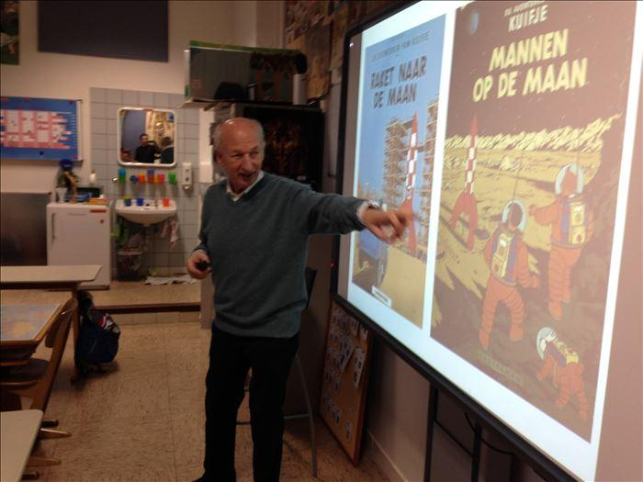
Dirk Frimout, de eerste Belg in de ruimte, kwam op woensdag, 17 december 2014 bij ons in de klas om te praten over ruimtevaart.
Hij leerde de ruimtevaart pas kennen toen hij erover las in Kuifje.
Hij liet ons een foto zien van de eerste satelliet. Die is gelanceerd door de Russen en 1 maand later werd de tweede de ruimte ingeschoten met de zwerfhond Laika erin.
De eerste mens werd in 1961 in de ruimte gebracht. Hij heette Yuri Gagarin. Hij is maar 1 keer rond de aarde gevlogen.
In 1969 zette Neil Armstrong als eerste een stap op de maan. Iedereen kent wel zijn beroemde uitspraak; “Een kleine stap voor de mens, een grote stap voor de mensheid.”
Aldrin was daar samen met hem, maar had niet het geluk om als eerste naar buiten te kunnen.

Meneer Frimout vertelde ons dat van Neil Armstrong geen foto’s zijn genomen toen hij daar was.
We kregen een foto te zien van de eerste Space Shuttle die ontplofte. Dat gebeurde in 1980.
Het was een droevige gebeurtenis, aangezien er net in die Shuttle een lerares aanwezig was. Nadien is er nog één ontploft.

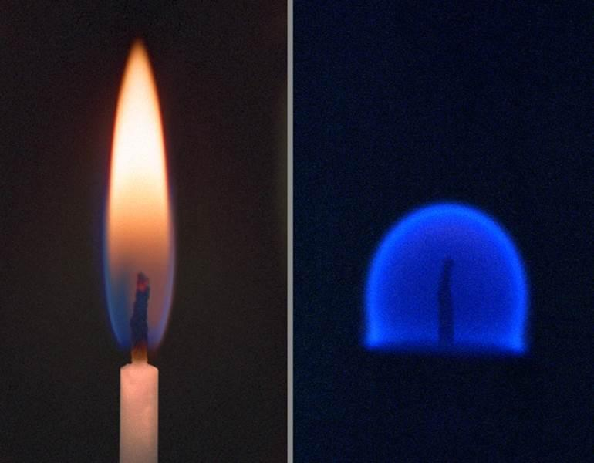
We hadden natuurlijk ook vraagjes klaar voor hem. Één daarvan was waarom we naar de ruimte moesten voor onderzoek. “Daar is geen zwaartekracht en kunnen we alles beter observeren.” antwoordde hij. “Dat komt omdat we dan boven de atmosfeer zitten. Alles is veel scherper daarboven : de foto’s en je zicht. Buiten de atmosfeer zijn er ook meer kleuren. Wij kunnen ze niet zien, omdat de atmosfeer die niet toe laat. Vanuit de ruimte kun je veel dingen ook beter zien. Bijvoorbeeld vulkanen en aardbevingen. “

Laten we nu even terug gaan naar de zwaartekracht. Op de maan is de zwaartekracht maar ⅓ van hier op Aarde. Als astronauten rond de aarde vliegen, vliegen zij op 300 km. hoogte. Daar is er nog steeds 9/10 van onze zwaartekracht. Want, hoe hoger je gaat, hoe minder zwaartekracht je hebt. Dat proces gaat heel traag. Om gewichtloos te worden moet je een snelheid van 7,8 km./sec. halen. Het is onmogelijk om 0 zwaartekracht te hebben. Er is altijd wel een massa die 0 overschrijdt. Daarom gebruiken we de term micro-zwaartekracht.

Isaac Newton heeft die theorie gemaakt. De legende gaat dat hij in de tuin zat, toen er een appel op zijn hoofd viel. Hij begon zich af te vragen waarom dat gebeurde. Later heeft hij toegegeven dat er weliswaar fouten in zaten. Albert Einstein heeft de theorie verbeterd.

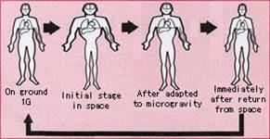
Dirk Frimout liet ons een foto zien van hoe je lichaam verandert in de ruimte. “Als je er al even bent, krijg je een breed bovenlichaam en heel fijne beentjes.” Dat noemen ze Chickenlegs. Als je terug op Aarde komt, ben je heel smal en langer. Geen zorgen, je wordt al snel weer normaal.”

Er zijn al 530 astronauten, kosmonauten en taikonauten. Daarvan zijn er 2 Belgen. Dirk Frimout, hij ging in 1992 de ruimte in en Frank De Winne, die maar liefst 2 keer de ruimte in ging. Dat was in 2002 en 2009. Van die 530 zijn er 51 vrouwelijke. De allereerste vrouw was Valentina Tereshjkova. Sergei Krikalen is het langst in de ruimte geweest. Hij is daar 803 dagen gebleven.

Dirk Frimout is 9 dagen in de ruimte gebleven op 300 km hoogte. Hij is 143 keer rond de Aarde geweest. 1 keer rond de Aarde doe je in 1u30. De shuttle vloog dus met een snelheid van 27000 km/u.
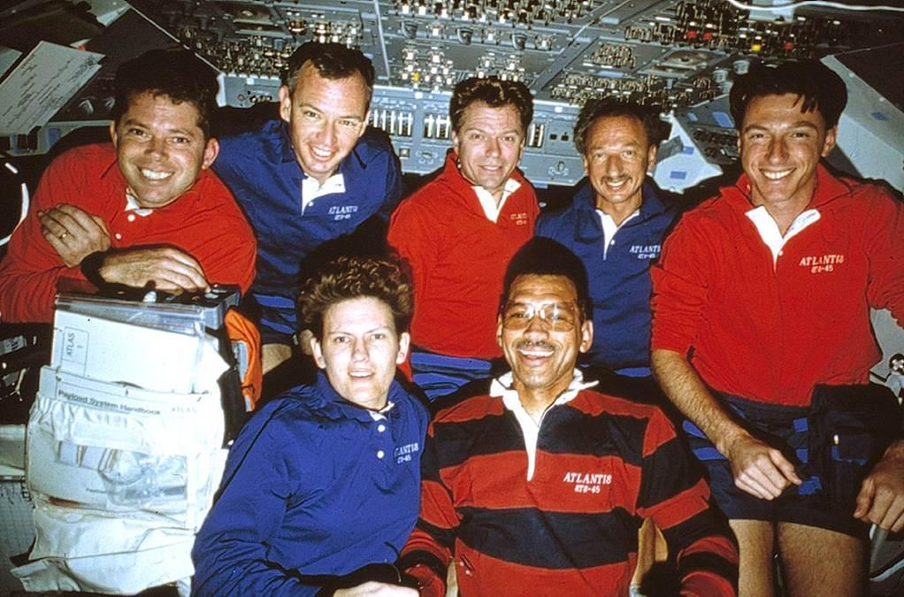
Er waren 7 astronauten aan boord, waarvan 1 vrouw. Er waren 2 teams : Red en Blue. die elkaar om de 12 u afwisselden.

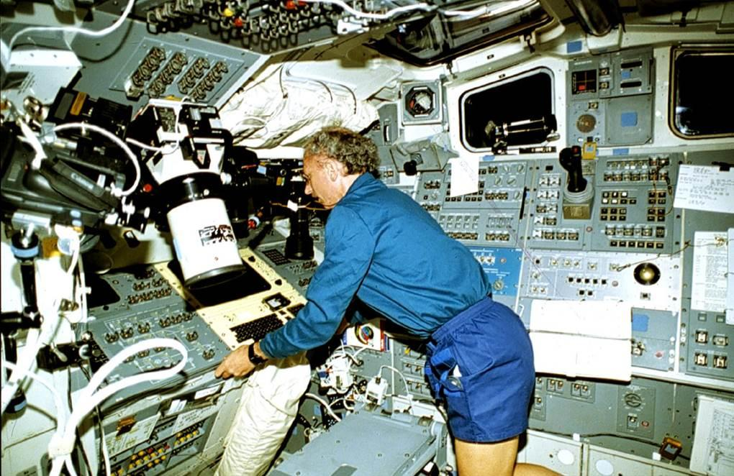
Dirk Frimout vond dat de Space Shuttle het meest complexe toestel was.

Wij waren super fier om de eerste Belg in de ruimte in onze klas te mogen ontvangen. Dit vergeten we nooit meer. Bedankt, meneer Frimout.
